INSPECCION EPP EMERGENCIA SANITARIA COVID 19

Fecha: 21 de mayo de 2020 Ciudad/Municipio: FLORENCIA
Inspeccionado por: COPASST

Tipo de EPP | Cantidad por empresa | Cantidad por ARL | Frecuencia de entrega | Especificaciones técnicas que cumple
Mascarilla quirúrgica | 150 cajas / 500 | 0 | Por requerimiento | / con elástico azul
Respirador N95 | 300 | 0 | Por requerimiento
Visor, careta o gafas | 2 / 24 | 0 | Por requerimiento | ESMERIL / FOMY
Bata manga larga antifluido | 261 / 69 | 0 | Por requerimiento | / KRAMER
Guantes no estériles | 60 cajas | 0 | Por requerimiento | EXAMTEX
Guantes estériles |  | 0 | Por requerimiento
Polainas | 300 | 0 | Por requerimiento | LAB. DISPROMED
Vestido quirúrgico debajo de la bata que se retira al final del turno. | 4 | 0 | Por requerimiento
Gorro | 300 | 0 | Por requerimiento | LAB. INTECMA
Monogafas de protección personal para material orgánico o químico | 25 / 12 / 30 | 0 | Por requerimiento | KIM AL 173 CLARA / CONTISEN RS-2018-0017615 / MACA
Careta de protección | 1 | 0 | Por requerimiento
Oberol | 30 / 100 | 0 | Por requerimiento | ANTIFLUIDO / BIOPROTECCION

Nota: La frecuencia de entrega debe garantizarse de acuerdo a las características de uso y exposición teniendo en cuenta lo descrito en las fichas técnicas, recordando el deber y obligatoriedad de los líderes de seguridad y salud en el trabajo de verificar y garantizar que se adopten las medidas frente a los EPP.

RESPONSABLE INSPECCION PRESIDENTE COPASST
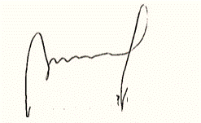
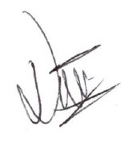

_______________________

DORA TOVAR HERNANDEZ YIMY ALFREDO BETANCOURT
Coord de SST Medico

SECRETARIA COPASST
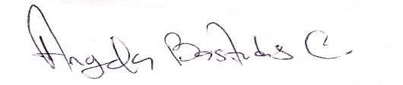

ANGELA BASTIDA CASTILLO
Auxiliar de Coord Medica

